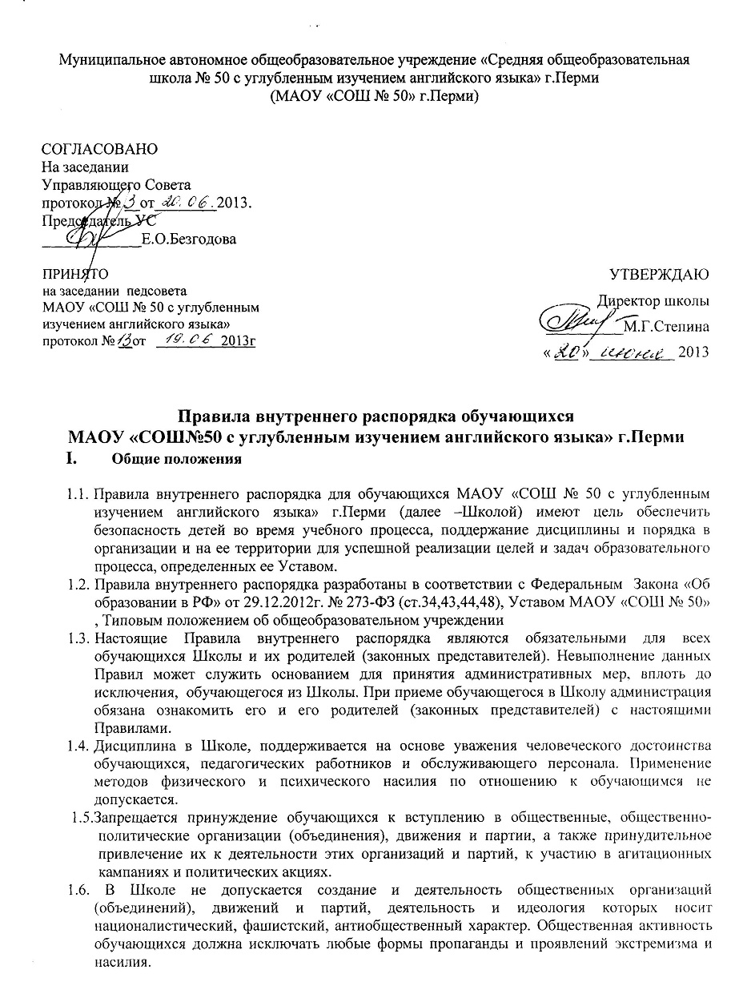
- Права и обязанности обучающихся.

2.1. Обучающиеся Школы имеют право:
• на получение бесплатного образования по основной образовательной программе в соответствии с федеральными государственными образовательными стандартами;
• на выбор организации, осуществляющей образовательную деятельность, и формы получения образования и формы обучения после получения основного общего образования;
• на ознакомление с настоящим Уставом и другими локальными актами, регламентирующими деятельность Школы;
• на обучение по индивидуальным учебным планам или ускоренный курс обучения, в пределах осваиваемой образовательной программы;
• на выбор факультативных, элективных учебных предметов, курсов;
• на бесплатное пользование библиотечным фондом, иной материально-технической базой Школы во время образовательного процесса;
• на получение дополнительных (в том числе платных) образовательных услуг;
• на участие в управлении Школой, классом;
• на уважение человеческого достоинства, защиту от всех форм физического и психического насилия, оскорбления личности; охрану жизни и здоровья в время образовательного процесса;
• свободу совести и информации, свободное выражение своих взглядов и убеждений;
• на бесплатное пользование библиотечно-информационными ресурсами, учебной, лечебной базой, объектами культуры и объектами спорта Школы;
• на развитие своих творческих способностей и интересов, включая участие в конкурсах, конференциях, олимпиадах, выставках, смотрах, физкультурных мероприятиях, спортивных мероприятиях;
• внесение предложений по организации урочной деятельности, факультативов, улучшения санитарно-гигиенического обслуживания, обеспечения режима и качества питания;
• не посещать мероприятия, связанные с трудовой деятельностью, не предусмотренной образовательной программой, без их собственного согласия и согласия родителей (законных представителей).
• на каникулы- плановые перерывы при получении образования для отдыха и других социальных целей в соответствии с законодательством об образовании и календарным учебным графиком Школы;
• ознакомление со свидетельством о государственной регистрации, уставом, лицензией на осуществление образовательной деятельности, свидетельством о государственной аккредитации, учебно-программной документацией, другими документами, регламентирующими организацию образовательного процесса в образовательной организации.

2.2. Обучающиеся организации обязаны:
- соблюдать Устав, Правила внутреннего распорядка для обучающихся и иные локальные акты Школы, исполнять решения органов самоуправления и приказы директора Школы;
- уважать права, честь и достоинство других обучающихся, работников Школы, не допускать ущемление их интересов, помогать младшим;
- быть дисциплинированными, соблюдать общественный порядок в Школе и вне ее, выполнять требования дежурных по Школе, добросовестно относиться к дежурству по Школе;
- сознательно относиться к учебе, своевременно являться на уроки и другие занятия, соблюдать порядок на рабочем месте;
- при неявке обучающегося на занятия по болезни или другим уважительным причинам, обучающийся обязан в течение первого дня болезни поставить об этом в известность классного руководителя; в случае болезни обучающийся предоставляет справку амбулаторного врача или лечебного заведения по установленной форме;
- иметь надлежащим образом заполненную медицинскую карту, проходить медицинские профилактические осмотры, проводимые в ОУ, ответственно относиться к своему здоровью и здоровью окружающих, не посещать учебное заведение в случае инфекционного заболевания. Освобождение от плановых прививок производится на основании письменного заявления родителей;
- родители обучающихся несут ответственность за достоверность внесенных в медицинские документы и известных родителям заболеваний ребенка. Хронические заболевания и заболевания, в результате которых изменяется группа здоровья, заносятся в "Лист здоровья" в классном журнале медицинским работником школы. О нежелании вносить сведения о такого рода заболеваниях ребенка в "Лист здоровья " классного журнала, родители обязаны уведомить медицинского работника школы в письменном виде;
- ежегодно проходить инструктаж по правилам пожарной безопасности, гражданской обороне, технике безопасности, правилам дорожного движения;
- беречь имущество Школы, бережно относиться к результатам труда других людей, зеленым насаждениям;
- экономно расходовать электроэнергию, воду, сырье и другие материалы;
- заботиться о своем здоровье, стремиться к нравственному, духовному и физическому развитию и самосовершенствованию;
- следить за своим внешним видом, придерживаться в одежде делового стиля в соответствии с Положением о школьной форме;
- обучающиеся и их родители (законные представители) несут в порядке, установленном законодательством Российской Федерации и локальными нормативными актами Школы, осуществляющей образовательную деятельность, дисциплинарную ответственность за:
- не освоение или неполное освоение в установленные сроки образовательной программы, невыполнение учебного плана;
- нарушение Правил внутреннего распорядка и Устава образовательной организации, осуществляющей обучение;
- за вред, причиненный по их вине имуществу Школы.

2.3. Обучающимся организации запрещается:
• приносить, передавать или использовать оружие, спиртные напитки, табачные изделия, токсические и наркотические вещества;
• использовать любые средства и вещества, которые могут привести к взрывам и пожарам;
• производить любые иные действия, влекущие за собой опасные последствия для окружающих и самого обучающегося;
• выносить без разрешения администрации Школы инвентарь, оборудование из кабинетов, лабораторий и других помещений;
• ходить в верхней одежде, грязной обуви, головных уборах;
• курить в помещении Школы и на её территории;
- выполнение общественных поручений и обязанностей в учебное время за счет обязательных занятий не допускается, кроме случаев, по которым издается приказ директора ОУ;

- О поощрениях и взысканиях

В целях мотивации обучающихся к активной жизненной позиции в Школе применяются поощрения обучающихся:
3.1. Обучающиеся организации поощряются за:
• отличные и хорошие успехи в учебе;
• участие и победу в интеллектуально - творческих конкурсах и спортивных состязаниях;
• общественно-полезную деятельность и добровольный труд на благо Школы;
• благородные поступки.
3.2. Организация применяет следующие виды поощрений:
- объявление благодарности;
- награждение Почетной грамотой и Похвальным листом;
- занесение фамилии и фотографии обучающегося на стенд «FORTUNE’S STARS» (Звездочки «Фортуны»);
- награждение памятным подарком.
3.3. Поощрения выносятся директором школы по представлению педагогического совета, Управляющего совета школы, Совета учащихся «Фортуна», заместителей директора школы, классных руководителей, а также по итогам проводимых в школе соревнований и конкурсов и оформляются приказом директора. Поощрения применяются в обстановке широкой гласности, доводятся до сведения учащихся и работников школы. О поощрении ученика директор школы (либо классный руководитель) в каждом случае сообщает его родителям (законным представителем), в отдельных случаях, направляя им благодарственное письмо.
3.4. В целях обеспечения дисциплины и порядка в организации по отношению к обучающимся могут применяться взыскания.
3.5. Нарушениями, влекущими за собой наложение взыскания, являются:
1. Многократные пропуски занятий без уважительной причины.
2. Рукоприкладство — нанесение побоев, избиение.
3. Угроза, запугивание, шантаж.
4. Моральное издевательство:
— употребление оскорбительных кличек;
— дискриминация по национальным и социальным признакам;
— подчёркивание физических недостатков;
— нецензурная брань;
— умышленное доведение другого человека до стресса, срыва.
5. Унижение человеческого достоинства:
— вымогательство;
— воровство;
— порча имущества.
6. Передача или использование оружия, спиртных напитков, табачных изделий, токсических и наркотических веществ.
3.6. За нарушение Правил внутреннего распорядка ученик привлекается к дисциплинарной ответственности.
3.7. Взыскание налагаются с соблюдением следующих принципов:
- к ответственности привлекается только виновный ученик (нет вины - нет ответственности);
- ответственность носит личный характер (коллективная ответственность класса, группы учащихся за действия члена ученического коллектива не допускается);
- строгость взыскания должна соответствовать тяжести совершенного поступка, обстоятельствам его совершения, предшествующему поведению и возрасту ученика;
- взыскание налагается в письменной форме (устные методы педагогического воздействия дисциплинарными взысканиями не считаются);
- за одно нарушение налагается одно взыскание;
- применение мер дисциплинарного взыскания, не предусмотренных данными Правилами, запрещается.
3.8. До наложения взыскания ученику должна быть предоставлена возможность объяснить и оправдать свой поступок в соответствующей его возрасту форме (предоставлено право на защиту).
3.9. Школа применяет следующие виды взысканий:
а) замечание;
б) выговор;
в) отчисление из Школы в соответствии с Уставом школы.

- Правила посещения Школы

4.1. Приходить в Школу следует за 10-15 минут до начала уроков в чистой, выглаженной одежде делового стиля, иметь опрятный вид и аккуратную прическу. В школьной деловой одежде не допускается: обувь на высоком каблуке, спортивная обувь, вещи, имеющие яркие, вызывающие и абстрактные рисунки, джинсы, спортивная и иная одежда специального назначения.
4.2. Необходимо иметь с собой дневник (основной документ школьника) и все необходимые для уроков принадлежности.
4.3. Обучающиеся вправе пользоваться бесплатным гардеробом.
4.4. Войдя в школу, обучающиеся снимают верхнюю одежду и одевают сменную обувь.
4.5. Перед началом уроков обучающиеся должны свериться с расписанием и прибыть в кабинет до звонка.
4.6. После окончания занятий нужно получить одежду из гардероба, одеться и покинуть учреждение, соблюдая правила вежливости.
4.7. Обучающиеся могут быть освобождены от занятий по заявлению родителей в следующем порядке:
- на 1 день классным руководителем
- на 3 дня зам. директора по учебно-воспитательной работе
- на 5 и более дней директором школы
4.8. Обучающиеся, постоянно занимающиеся в спортивных, музыкальных, художественных и других коллективах вне ОУ, имеют право на освобождение от занятий на время участия в сборах, соревнованиях, конкурсах, выступлений при наличии заявления родителей (законных представителей), соответствующего документа из организации, где занимается обучающийся и академической успеваемости по всем предметам подтвержденной подписью учителя, ведущего предмет, на заявлении родителей.
4.9. Прием задолженностей, возникших в результате непосещения занятий по болезни, проводится на индивидуальных консультациях по согласованию с учителем.
4.10. Прием задолженностей, возникших в результате пропусков занятий без уважительных причин, проводится по допуску заместителя директора по учебной работе.

- Правила пребывания на учебном занятии.

5.1. Посещение занятий, указанных в расписании, является обязательным для всех обучающихся.
5.2. Обучающиеся занимают свои места за столом в кабинете так, как это устанавливает классный руководитель или учитель по предмету, с учетом психофизиологических и физических особенностей учеников.
5.3. Каждый учитель отвечает за безопасное проведение и порядок на уроке, определяет специфические правила при проведении занятий по своему предмету, которые не должны противоречить нормативным документам Школы. Эти правила обязательны для исполнения всеми обучающимися.
5.4. Перед началом урока обучающиеся должны подготовить свое рабочее место и все необходимое для работы на уроке.
5.5. Время урока должно использоваться только для учебных целей. Во время урока нельзя отвлекаться самому и отвлекать других посторонними разговорами, играми и другими, не относящимися к уроку, делами.
5.6. Если обучающемуся необходимо выйти из класса, он должен попросить разрешения учителя.
5.7. На уроках физкультуры обучающиеся должны иметь спортивную форму и обувь. При отсутствии такой одежды обучающиеся остаются на территории, где проходит урок, но к занятиям не допускаются.
5.8. Запрещается во время уроков пользоваться мобильными телефонами и другими устройствами, не относящимися к учебному процессу. Следует отключить и убрать все технические устройства (плееры, наушники, игровые приставки и пр.), перевести мобильный телефон в тихий режим и убрать его со стола.
5.9. В случае опоздания на урок постучаться в дверь кабинета, зайти, поздороваться с учителем, извиниться за опоздание и попросить разрешения сесть на место.
5.10. Запрещается применение учителем таких мер взыскания как: постановка в угол, оставление без обеда, удаление с урока, оскорбление грубыми и бранными словами и тому подобные, а также выставление ученику неудовлетворительной оценки по предмету за недисциплинированность на уроке.

- Правила пребывания на перемене

6.1. Обучающиеся обязаны использовать время перерыва для отдыха.
6.2. При движении по коридорам, лестницам, проходам придерживаться правой стороны.
6.3. Во время перерывов (перемен) обучающимся запрещается:
- бегать по лестницам, вблизи оконных проёмов и в других местах, не приспособленных для игр;
- толкать друг друга, бросаться предметами и применять физическую силу для решения любых проблем;
6.4. В случае отсутствия следующего урока обучающиеся могут находиться в вестибюле, библиотеке или других рекреациях, не занятых в учебном процессе.

- Правила пребывания в столовой

7.1. Обучающиеся соблюдают правила гигиены: входят в помещение столовой без верхней одежды, тщательно моют руки перед едой.
7.2. Обучающиеся обслуживаются заранее заказанным питанием и (или) в порядке живой очереди могут самостоятельно приобрести пищу в буфете, выполняют требования работников столовой, соблюдают порядок при покупке пищи. Проявляют внимание и осторожность при получении и употреблении горячих и жидких блюд.
7.3. Употреблять еду и напитки, приобретённые в столовой, разрешается только в столовой. Убирают за собой столовые принадлежности и посуду после еды.

- Организация внеурочных занятий и досуга.

8.1. Перед проведением мероприятий, обучающиеся обязаны проходить инструктаж по технике безопасности.
8.2. Следует строго выполнять все указания руководителя при проведении массовых мероприятий, избегать любых действий, которые могут быть опасны для собственной жизни и для окружающих.
8.3. Обучающиеся должны соблюдать дисциплину, следовать установленным маршрутом движения, оставаться в расположении группы, если это определено руководителем.
8.4. Строго соблюдать правила личной гигиены, своевременно сообщать руководителю группы об ухудшении здоровья или травме.
8.5. Обучающиеся должны уважать местные традиции, бережно относиться к природе, памятникам истории и культуры, к личному и групповому имуществу.
8.6. Запрещается применять открытый огонь (факелы, свечи, фейерверки, хлопушки, костры и др.), устраивать световые эффекты с применением химических, пиротехнических и других средств, способных вызвать возгорание на территории Школы.
8.7. Обучающиеся имеют право бесплатно посещать кружки, организованные в Школе и финансируемые из бюджета.
8.8. Вечера отдыха проводятся в школе в учебное время до 20 часа, (кроме выпускных вечеров). За порядок на вечере и чистоту в аудитории отвечает класс, организующий вечер или дежурящий на вечере.
8.9. Организация вечеров отдыха проводится в следующем порядке:
- разрешение на проведение классных вечеров отдыха оформляется в виде соответствующего заявления на имя директора Школы с обязательными подписями классного руководителя и заместителя директора по воспитательной работе не менее, чем за 3 дня до проведения мероприятия и последующего приказа или распоряжения директора.
- общешкольные мероприятия проводятся в соответствии с Планом работы Школы на год под руководством заместителя директора по воспитательной работе с назначением дежурного классного руководителя и дежурного класса, утвержденных директором.
8.10. Походы за пределы Школы проводятся во внеурочное время при наличии взрослого сопровождающего на 10 детей или классного руководителя, который берет ответственность за жизнь и здоровье детей в следующем порядке:
- разрешение на проведение похода оформляется в виде заявления с подписями классного руководителя и сопровождающих и последующего приказа директора;
- участники похода проходят обязательный инструктаж по технике безопасности в походе.
8.11. Организованные групповые (классные) поездки по Пермскому краю, за пределы края по России и за границу оформляются с разрешения директора Школы не позднее, чем за 10 дней до дня отъезда в соответствии с нормативными документами.

- Заключительные положения

1. Настоящие Правила действуют на всей территории Школы и распространяются на все мероприятия с участием обучающихся и работников Школы.
2. Настоящие Правила вывешиваются в школе на видном месте для всеобщего ознакомления.

